Ancona, 23 dicembre 2025

META’ MANDATO. I RISULTATI IN CIFRE

INVESTIMENTI LAVORI PUBBLICI
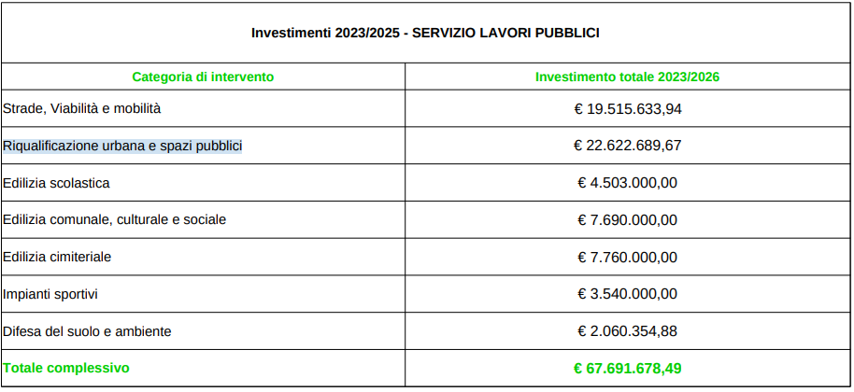

STRADE: 9,816 MILIONI DI EURO, OLTRE 127 MILA METRI QUADRATI RIQUALIFICATI tra il 2023 e il 2025 (Lavori di asfaltatura, interventi di manutenzione e segnaletica)

Lavori su
- Via Conca
- Via Flaminia
- Via Cristoforo Colombo
- Corso Amendola
- Corso Stamira
- Incrocio Pinocchio
- Lungomare Vanvitelli
- Ponti della Mole
- Portonovo
- Via Antinori
- Via Collodi
- Via Leoni
- Via Macerata
- Via Recanati
- Via Rupi di Via XXIX Settembre
- Via San Gaspare
- Via Verdi
- Via Leopardi
- Via San Gaspare
- Via Santo Stefano
- Via Sanzio – Via Torrioni
- Via Marconi
- Via Mamiani
- Incrocio Pinocchio
- Via Scrima
- Via Veneto
- Via XXIX Settembre
- Via XXV Aprile
- Via Zappata (scalinata)
- Via Cavorchie
- Via Marchetti
- Via Fano
- Via Monte San Vicino
- Via Monte Carpegna
- Via Panoramica
- Via Villafranca
- Interventi su Strade-manutenzione ordinaria-piccola straordinaria (per 2,823 Milioni di euro)
- Segnaletica manutenzione ordinaria segnaletica-interventi principali (per 542 mila euro)

Interventi principali realizzati a oggi o in fase di conclusione
- Pinacoteca comunale: riaperta a dicembre 2025
- Mensa scolastica Candia: attiva da settembre 2025
- Nuovo skatepark a Posatora: inaugurato a ottobre 2025
- Scalinata Passetto: completata con nuova illuminazione a settembre 2025
- Piscina Ponterosso: inaugurata a ottobre 2024
- Social Lab degli Archi: inaugurato a novembre 2024
- Ciclopedonale del Conero: festa inaugurale ad aprile 2024
- Mercato di piazza D’Armi: lavori in corso
- Mole Vanvitelliana: ultimi lavori in corso
- Piazza della Repubblica: lavori in corso
- Arredi Corso Garibaldi: appaltati i lavori
- Percorso archeologico dalla Casa del Capitano in porto (realizzata) a piazza Dante (appalto in corso)
- Galleria del Risorgimento: intervento sul decoro (graffiti di Run) aprile-luglio 2024; antincendio e pannelli interni a febbraio 2025; consegna lavori per illuminazione interna entro la fine del 2025.

ALTRI LAVORI REALIZZATI
- Rotatorie agli Archi
- Asfaltatura Via Marconi
- Scalinata Duomo
- Scalinata Birarelli
- Nuova illuminazione toroidi

PNRR LAVORI CONCLUSI
Progetti totali: 21
Investimento complessivo: € 14.707.357,27
- Manutenzione straordinaria gallerie stradali – impianti tecnologici → € 220.000,00
- Efficientamento energetico e adeguamenti impiantistici strutture comunali (2022) → € 210.000,00
- Bonifica idraulica e drenaggi profondi – Piede frana Via Flaminia → € 200.000,00
- Opere di contenimento e difesa del suolo – Palificate Paterno → € 350.000,00
- Corsia autobus e ripristino pavimentazione Piazza Ugo Bassi → € 126.500,00
- Rifacimento Via San Martino → € 203.500,00
- Manutenzione straordinaria strade e marciapiedi centro storico – Via della Loggia → € 500.000,00
- Manutenzione straordinaria marciapiedi comunali → € 300.000,00
- Messa in sicurezza falesia di Ancona – Monte Cardeto → € 2.600.000,00
- Adeguamento antincendio autorimessa Traiano → € 120.000,00
- Adeguamento antincendio Mercato comunale Piazza d’Armi → € 70.860,61
- Efficientamento energetico sede Comando Polizia Municipale → € 210.000,00
- PNRR – Percorsi di autonomia per persone con disabilità (Piazza Medaglia d’Oro) → € 715.000,00
- PNRR – Stazioni di posta (Ambito Sociale XI) → € 1.090.000,00
- PNRR – Efficientamento energetico Teatro delle Muse → € 1.413.000,00
- PNRR – Efficientamento energetico Teatro Sperimentale → € 585.000,00
- Adeguamento sismico Scuola materna Garibaldi → € 1.430.000,00
- Adeguamento impiantistico e antincendio edifici comunali vari → € 420.000,00
- Adeguamento impiantistico e antincendio scuole comunali Maggini, Alighieri, Marinelli, Tommaseo mazzini, Fermi, Collodi, Socciarelli, Pinocchio, Leopardi, Levi, Giostra → € 120.000,00
- Miglioramento sismico scuole Anna Freud, Don Milani e Pascoli → € 331.031,26
- Adeguamento sismico Scuola elementare Antognini → € 3.492.465,40

PNRR LAVORI IN CORSO
- Palaveneto, 6,6 milioni di euro – lavori al 55%
- Cittadella sportiva di Passo Varano: piscina lavori all’83% - 3 milioni di euro | tiro a segno lavori al 25%, 4,8 milioni di euro
- Mole lavori all’83% - 3,3 milioni di euro
- Mercato delle Erbe lavori al 45% - 5,9 milioni di euro
- Biblioteca Benincasa lavori al 97% - 7,7 Milioni di euro
- Edilizia scolastica: 5 plessi, 12 milioni di euro. In dirittura d’arrivo mensa scuola leopardi al 73%
__________________________________
GRANDI EVENTI
- Meeting trilaterale sulla cooperazione nell’Alto Adriatico (2023)
- G7 Salute – ottobre 2024
- Festival Extra G7
- Erasmus Generation Meeting
- Campionati universitari CUS
- 4 Novembre 2025 – Festa delle Forze Armate con il Presidente Mattarella
- Nuova Festa del Mare (2023–2025)
- Ulisse Fest (2024–2025)
- Popsophia (2024–2025)
- Arena sul Mare
- Ancona che brilla
- Concerti di Capodanno in piazza
- StartAn
- Festa dello Sport
- Concerti allo Stadio (tre sold out solo nel 2025)

TUTTI GLI EVENTI
- 466 eventi nel 2025 e 484 nel 2024 gli eventi organizzati dal Comune, da altri enti come teatri o festival, eventi patrocinati e sostenuti tra cultura, sport, sociale, concerti, conferenze, teatro, mostre ecc
- 65 manifestazioni sportive patrocinate e sostenute nel triennio

_______________________
CULTURA
- 300 eventi patrocinati e sostenuti (dal 2023)
- 70 progetti culturali finanziati 34 nel 2024 e 36 nel 2025
- 15 mostre organizzate nel 24/25
- 80 progetti candidatura Capitale Italiana della Cultura 2028

_________________________
TURISMO E CITY BRANDING
Crescita turistica anno 2025:
- +12,7% presenze rispetto all’anno precedente
- +45.575 presenze assolute
- Turisti stranieri: +20,2%
- Ulisse Fest: circa 20.000 presenze
- 7.640 partecipanti alle visite guidate
- Progetti avviati: City branding e nuovo Punto di informazione turistica

_____________________________
UNIVERSITÀ E GIOVANI
POSTI LETTO STUDENTI
142 NUOVI posti letto creati (erano 358 nel 2023 e attualmente sono 500)
- Previsti 2026: 990
EVENTI E PROGETTI
- Giovani accolti (EGM + CUS): oltre 4.000
- StartAn: oltre 2.000 partecipanti
- 9 Startup finanziate 2025
- Investimento: 150.000 €
- Abbonamenti TPL studenti (2024): 2.872

________________
SICUREZZA E PROTEZIONE CIVILE
- 445 telecamere attive
- 111 nuove telecamere installate (2024–2025)
- Sala operativa completamente rinnovata
- Polizia Locale: circa 100 unità alcune dotate di armi
- Turni notturni PL 2025: 18 notti
- Veicoli PL protetti: 5
- Piano Comunale di Protezione Civile approvato l’11 giugno 2025
- Reperibilità H24 attiva dal 1° gennaio 2025
- Apertura nuovo presidio Vigili al Piano
EMERGENZE E ATTIVITÀ DI PROTEZIONE CIVILE
- Gestiti 6 sbarchi di navi ONG
- Totale migranti accolti: 679
- Sisma 2022: 484 sopralluoghi effettuati
- Avviate e gestite le relative pratiche tecniche e amministrative
- Alluvione 2024
- Somma urgenza: 330.000 €
- Ristori in corso: 600.000 €
- Manutenzione straordinaria dei fossi per idraulica e prevenzione: 150.000 €

_____________________
SOCIALE, SCUOLA E FAMIGLIA
- Scuolabus elettrici: 5
- Bonus Utenze: 300.000 EURO PER circa 1000 famiglie coinvolte
- 575 minori seguiti su indicazione del Tribunale: 575 (in aumento)
- Riattivato il Tavolo Minori
- Alloggi assegnati 2023–2025: 190
- Alloggi PNRR anziani non autosufficienti: 17
- Colonie feline monitorate: circa 900
- Nidi: tariffe calmierate 54 esenzioni totali finanziate con 258.213
- Centri estivi: 700 iscritti (record storico)
- Mensa scolastica: 3.600 pasti/giorno
- 80% biologico → bollino oro nazionale

_______________________
DIGITALIZZAZIONE
- 194 servizi digitali attivati
- Attivazioni SPID:
da 3 a 276 (il Comune è diventato Rao).
- Certificati Stato Civile digitali: da 8.141 a 12.859

______________________
PERSONALE COMUNALE
- Nuove assunzioni 2023–2025: 253
- Dipendenti: fine 2023 erano 725
- Previsti fine 2025: 780
L’incremento ha riguardato in particolare la Polizia Locale, che si avvicina alle 100 unità previste a inizio mandato, e i servizi tecnici, per garantire capacità organizzativa e risposta efficace alle esigenze della città, soprattutto in termini di sicurezza, manutenzioni e cura del decoro.

BILANCIO – I NUMERI CHIAVE
- 72,9 milioni € di investimenti nel 2026
- Oltre 100 milioni € nel triennio
- 11 milioni € per manutenzioni 2025–2026
- Welfare e istruzione sostenuti come mai prima
- 29,9 milioni € welfare (2026)
- 7,8 milioni € diritto allo studio (+900.000 €)

